中国铁矿石价格指数（CIOPI）
中国钢铁工业协会 2019年7月3日印发

一、进口铁矿石价格（OPI）
7月3日，直接进口铁矿石62%品位干基粉矿到岸价格为119.51美元/吨（即1.9276美元/吨度），环比每吨上升1.52美元，升幅为1.29%，当月平均价格为117.46美元/吨。
7月3日，现货贸易进口铁矿石62%品位干基粉矿人民币含税价格为964.54
元/吨，环比每吨上升10.77元，升幅为1.13%，当月平均价格为948.36元/吨。
7月3日，直接进口铁矿石58%品位干基粉矿到岸价格为110.77美元/吨（即1.9098美元/吨度），环比每吨上升1.57美元，升幅为1.44%，当月平均价格为108.64元/吨。
7月3日，现货贸易进口铁矿石58%品位干基粉矿人民币含税价格为891.84元/吨，环比每吨上升9.29元，升幅为1.05%，当月平均价格为876.77元/吨。
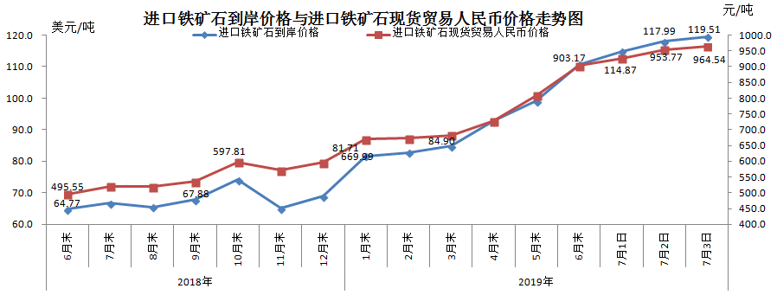
二、国产铁矿石价格
7月3日，国产铁矿石62%品位干基铁精矿含税价格为749.60元/吨，环比每吨上升2.11元，升幅为0.28%；比进口铁矿石低214.94元/吨，降幅为22.28%；当月平均价格为745.27元/吨，比进口铁矿石低203.09元/吨，降幅为21.41%。
7月3日，国产铁矿石65%品位干基铁精矿含税价格为840.71元/吨，环比每吨上升2.48元，升幅为0.30%；当月平均价格为835.70元/吨。
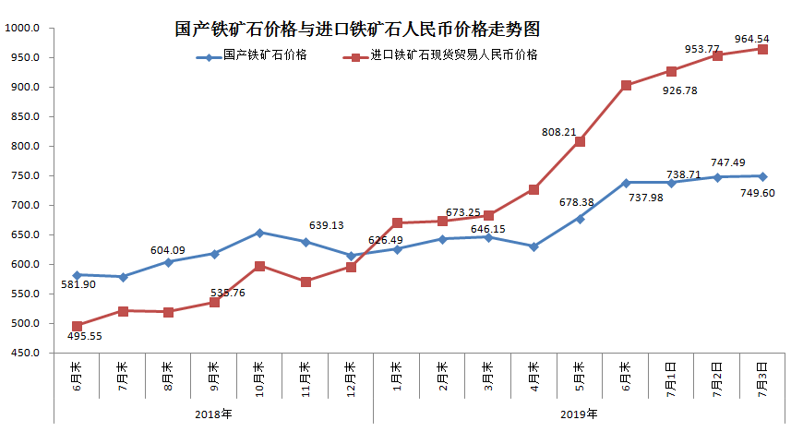三、中国铁矿石价格指数（CIOPI）
7月3日，中国铁矿石价格指数（CIOPI）426.31点，环比上升4.89点，升幅为1.16%。其中：国产铁矿石价格指数为340.83点，环比上升0.96点，升幅为0.28%；进口铁矿石价格指数为442.47点，环比上升5.63点，升幅为1.29%。
